新 书 推 荐

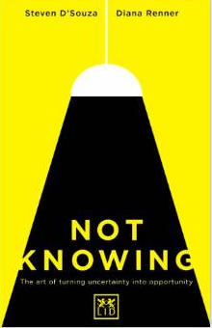
中文书名：《未知：将不确定转化为机会的艺术》
英文书名：Not Knowing: The Art of Turning Uncertainty into Opportunity
作 者：Steven D’Souza and Diana Renner
出 版 社：LID Publishing
代理公司：ANA
页 数：224页
出版时间：2014年6月
代理地区：中国大陆、台湾
审读资料：电子稿
类 型：经管

Not Knowing (by Steven D’Souza and Diana Renner) was awarded "Management Book of the Year 2014" (at the Chartered Management Institute's Management Book of the Year awards, which is the UK’s most important business books award). It was also awarded the "Commuter's Read of the Year”.

内容简介：

今天的商界高度评价知识和专业。我们的教育体系从小开始培养这些价值。我们的工作基于我们所知的答案和解决方法。我们需要确定性，了解将会发生的事情，掌握所有答案，对生活施加了沉重的压力。

这部重要著作提供了另一种解决方法，以相反方式处理这些压力----接受未知，而非恐惧未知。作者论证：我们事实上借助未知，培养了探索性的心灵。我们发现、运用和创造了处理商务、经营管理问题和后果的新方法。本书的依据在于：各种人物的故事，以及他们通过未知积极地改变生活的事实。世界已经面目全非，旧的思想方法解决不了新问题。本书引导你进入未知的空间，鼓励和支持探索性思维。这样，你就会通过经验面对未知的差异，得以繁荣昌盛。

作者简介：

斯蒂文·德·索萨（Steven D’Souza ）是 IE 商学院执行董事、咨询专家和畅销书《天才网络》（Brilliant Networking ，Pearson）的作者。

狄安娜·雷纳（ Diana Renner ）是澳大利亚社会领导能力资深教练和服务商。

谢谢您的阅读！
请将反馈信息发至：夏蕊（Susan Xia）
安德鲁·纳伯格联合国际有限公司北京代表处
北京市海淀区中关村大街甲59号中国人民大学文化大厦1705室
邮编：100872
电话：010-82504406
传真：010-82504200
Email：susan@nurnberg.com.cn
网址：http://www.nurnberg.com.cn
微博：http://weibo.com/nurnberg
豆瓣小站：http://site.douban.com/110577/

